Конспект занятия по аппликации «Украшаем варежку» в группе «Солнышко».

Задачи
Образовательные: уточнить знания детей о зиме, одежде зимой, учить детей составлять узор на рукавичках.
Воспитательные: продолжать воспитывать отзывчивость у детей.
Развивающие: Развивать творческую активность и мелкую моторику рук, развивать умение детей вести беседу на заданную тему.
Материалы и оборудование: дидактическая игрушка – Ежик , ноутбук, шаблон рукавички, цветной картон, вата, клей, украшения-стразы.
Приоритетная область: художественно-эстетическая (аппликация).
Формы работы: беседа, игра, физкультминутка.

Ход занятия:
Воспитатель: Ребята, к нам в гости сегодня пришел наш старый знакомый Ежик. Давайте поздороваемся с ним. Дети здороваются.
Ежик: Здравствуйте, ребята! Ух и замерз же я, пока к вам добирался. Все лапки отморозил.
Воспитатель: Что же ты, Ежик не оделся потеплее? Ребята, подскажите Ежику, что мы одеваем зимой.
Ответы детей: Зимой мы одеваем теплые штаны, свитер, шапку, шарф, куртку, варежки.
Ежик: Вот спасибо, ребята! Только нет у меня варежек.
Воспитатель: А как раз сегодня мы собираемся с ребятами делать варежки. Хочешь посмотреть? Ребята, поможем Ежику? Покажем, как мы будем делать варежки?
Дети: Конечно!
Воспитатель: Давайте посмотрим какие бывают варежки.
(Демонстрация образцов, во время которой дети рассматривают варежки и описывают узоры, отвечают на вопросы воспитателя.)
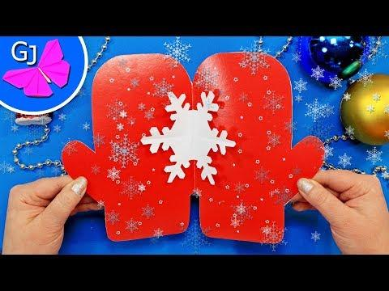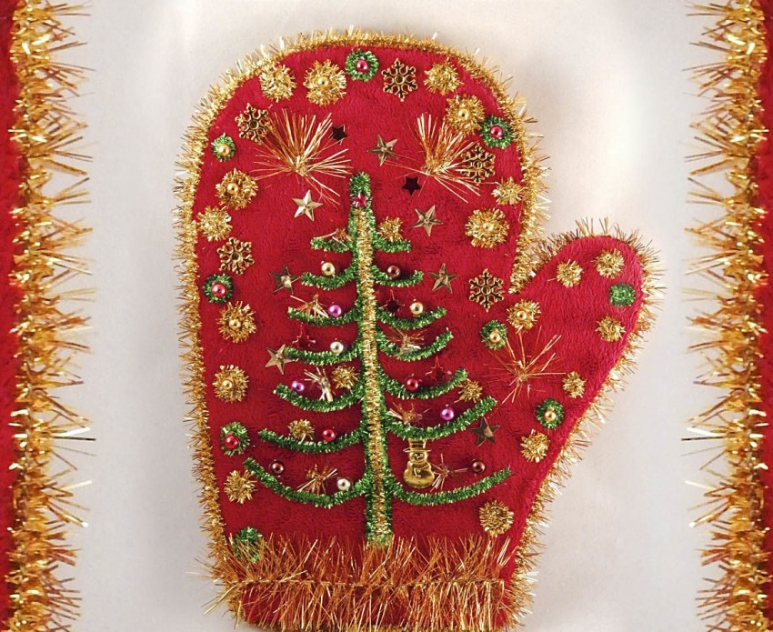
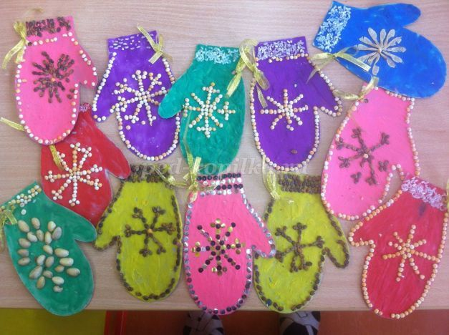

(Вдруг звучит музыка (звук вьюги) и в группу входит Метелица.)
Воспитатель: дети а давайте посмотрим какая зимушка-зима красивая. Зимой очень холодно ,все люди одеваются тепло., чтобы не заболеть. Дети поиграем в игру «Заморожу»
Воспитатель: А чтобы Зима нас не заморозила пойдемте, ребята, делать варежки. А наши варежки мы будем делать из картона и фетра и украшать стразами свои перчатки.
(Детям выдают шаблоны варежек.)

Физминутка «Зимой»
Как интересно нам зимой! (показывают большим пальцем вверх)
На санках едем мы гурьбой, (имитируют катание на санках)
Потом в снежки мы поиграем, (имитируют лепку и бросание снежков)
Все дружно лыжи одеваем, («одевают» лыжи, «берут» палки, «едут»)
Потом все встали на коньки, (изображают катание на коньках)
Зимой веселые деньки! (показывают большим пальцем вверх)
Повторить 2 раза.

Воспитатель: Далее мы начинаем нашу варежку украшать. Для начала давайте сделаем меховую опушку. Из чего мы можем это сделать? Дети высказывают предположения. Правильно, из ваты. Ребята украшают свои варежки ватой.

Воспитатель: А теперь будем украшать нашу варежку стразами, продумывая узор.
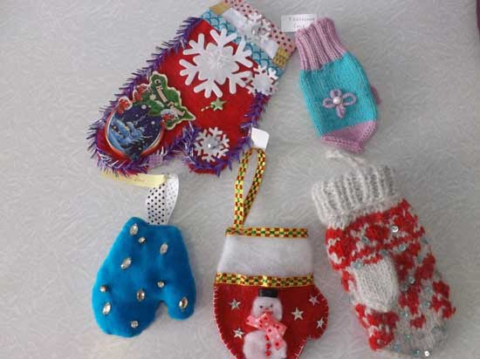
Воспитатель: Очень красиво получается, правда, Ежик? Наши пальчики трудились и устали, давайте отдохнем.
Пальчиковая гимнастика «Варежка»
Мила варежку надела: «Ой, куда я пальчик дела? Нету пальчика, пропал, в свой домишко не попал».
Мила варежку сняла: «Поглядите-ка, нашла!
Ищешь, ищешь и найдешь, здравствуй, пальчик,
как живешь?
Сжать пальцы в кулачок.
Все пальцы разжать, кроме одного.
Разогнуть оставшийся согнутым палец.
Сжать пальцы в кулачок.
Повторить 2 раза.
Воспитатель: Ежик, вот ребята и закончили делать варежки.
Ежик: Красота – то какая! Прямо на выставку надо отправить!
Воспитатель: Давайте выставку в группе организуем?
Организация экспресс - выставки и обсуждение работ. Какая вам больше понравилась? Почему? Какая самая аккуратная? Самая красивая? Самая необычная?
Воспитатель: Ежик, теперь ты сам можем сделать себе варежки.
Ежик: Спасибо, ребята! Мне все очень понравилось.
Повторить 2 раза.
Ежик: Теперь я точно не замерзну. Спасибо, ребята! До свидания!

